2016学年八年级第二学期期末考试

一、选择题
1、夏天的早晨上海地区自来水龙头流出水的温度接近于
A 0℃ B 25℃ C 50℃ D 75℃
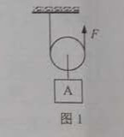
2、下列物理量中，可用来鉴别物质的是
A 质量 B 重力 C 比热容 D温度
3、如图1所示，用力F匀速提起重为G的物体A。若不计滑轮重及摩擦，关于所用滑轮的种类和力F的大小，正确的判断是
A定滑轮 F=G B 定滑轮 F=0.5G
C 动滑轮 F=G D 动滑轮 F=0.5G

- 如图2所示的简单机械中，属于费力杠杆的是
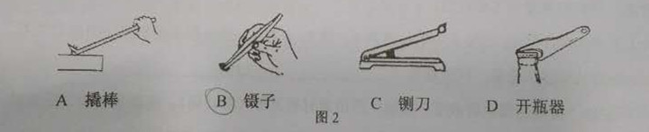
- 图3所示为汽油机工作时的某一冲程，则
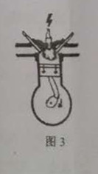
A 这是压缩冲程
B此冲程中，活塞靠飞轮的惯性保持运动
C此冲程中，燃气的内能部分转化为机械能
D此冲程中，汽缸内气体温度升高
6、分子具有分子动能的原因是
A 分子在不停地做无规则运动 B 物体是由大量分子组成的
C 分子间存在间隙 D 分子之间有相互作用力
7、如图4所示的四幅图是小华提包回家的情景，他提包过程中，力不做功的是
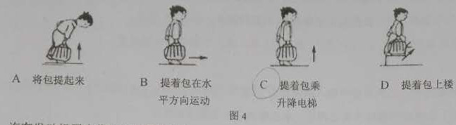
8、汽车发动机用水作冷却剂是因为水
A比热较大 B无腐蚀作用 C 取材方便 D密度大
- 初温相等的甲、乙两物体。甲、乙的质量、比热容分别为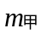、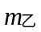、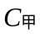、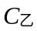在放出相同热量后相接触，热量从甲传到乙，则下列情况中不可能的是
A<、< B >、<
C >、> D<、>
10、均匀实心圆柱体甲、乙放置在水平地面上。现在甲乙是上方沿水平方向切去相同质量后，如图5所示。甲剩余部分质量小于乙剩余部分质量。则两个圆柱体原来的情况可能是图6中的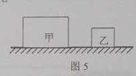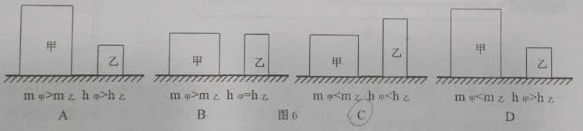
二、填空题
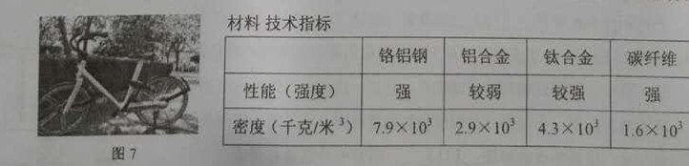
11、最近，上海的街头多了许多公益自行车：摩拜单车，如图7所示。自行车的车架材料技术指标如下表所示。查阅下表，铝合金的密度 千克/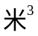，单位读作 。若摩拜单车的车架的体积一定，需车架的质量最小，可选用表中的 作为车架材料。
12、甲机器的功率为100瓦，它表示每秒甲机器做功 焦。乙机器的功率为200瓦，两台机器正常工作时，甲机器做功 比乙慢，做功 比乙多。（后两格选填，一定、可能、不可能）
13、温度是反映物体 程度的物理量，它是物体内部大量分子做 运动剧烈程度的标志，分子的这中运动越缓慢，表明物体的温度越 （选填，高或低）
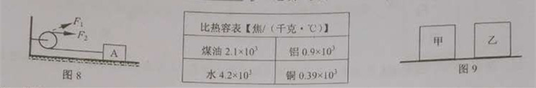
14、图8所示装置中所用的机械为 滑轮。当用力F拉动木块A在水平地面上匀速直线滑行时，木块的动能 （选填，减小、不变、增大）；不计滑轮与绳子间的摩擦，沿不同方向拉力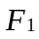 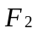(选填，大于、小于、等于)
15若将一杯水放入冰箱，水温从13℃下降到3℃，这是通过 方式改变了水的内能。根据上方的比热容表可知：铝的比热容是 焦/（千克·℃），质量相等的铝块和铜块，吸收相同的热量， 升高的温度多。
16、2017年5月13日，上海顺利举办了国际田联钻石赛上海站。在撑杆跳高比赛中，运动员通过助跑得到 ，在起跳瞬间将其转化为撑杆的 ，在越过栏杆下落的过程中，运动员的 在不断减小。（选填，动能、弹性势能、重力势能）
- 如图9所示，甲乙两个体积相同的实心均匀正方体，放在水平地面上，。甲的质量大于乙的质量，则甲的密度 乙的密度。若在两个正方体的上部沿水平方向分别截去相同质量，甲剩余部分的体积 乙剩余部分的体积。（选填，大于、等于、小于）
- 为研究小球水平飞出的距离与哪些因素有关，小华使质量为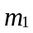小球从高度h处分别以速度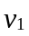、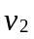水平飞出，小球飞出的距离分别是、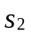如图10（a）（b）所示；然后换用质量为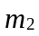的小球再次实验，如图10（c）（d）所示。已知<，<。请仔细观察实验现象，归纳得出初步结论。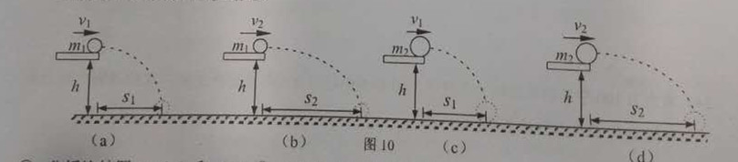
①分析比较图10（a）和（c）或10（b）（d）中小球水平飞出的距离s及相关条件可得：从相同高度以相同速度水平飞出的小球 。
②分析比较图10（a）和（b）或10（c）（d）中小球水平飞出的距离s及相关条件可得：
。
三、作图题
19、在图11中，杠杆OA在力和的作用下处于静止状态。画出力和的力臂、。
20、在图12中，杠杆OA在力、的作用下处于静止状态，为力的力臂。在图纸画出力的示意图
21、如图13所示，甲乙两个完全相同的容器内分别装有质量相等的水和煤油，请根据甲杯中水面的位置画出乙杯中油面的大致位置。（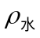>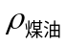）。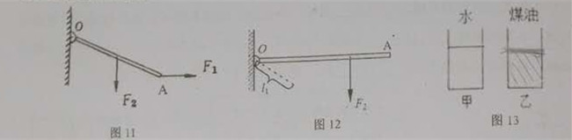
四、计算题
22、加热质量为2千克的铝块，铝块的温度升高了20℃.求：铝块吸收的热量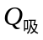。[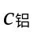=0.9×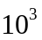焦/（千克·℃）]

23、如图14所示，轻质杆OA可绕O点转动，杠杆长0.2米，在它的中点B出挂一重30牛的物体G。若在杠杆上A端施加最小的力F，使杠杆在水平位置平衡，求力F的大小及方向。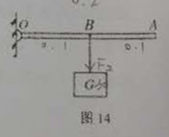

24、重力为100牛的物体在拉力作用下，10秒内沿拉力方向匀速提升2米，求此过程中拉力所做的功W及拉力的功率P。

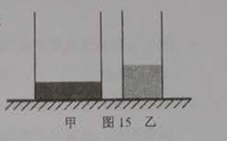
- 圆柱形容器甲乙放在水平地面上，甲容器的底面积为2S，里面装有深度为h的水。乙容器的底面积为S，里面装有深度为2h的某种液体，如图15所示。
①若甲容器底面积为0.02平方米，，水深0.1米，求甲容器中水的质量。
②若分别向甲、乙两容器中倒入深度为2h的原有液体后（均无液体溢出），甲容器中水的质量等于乙容器中液体质量的两倍。求乙容器中所装液体的密度。
- 实验题
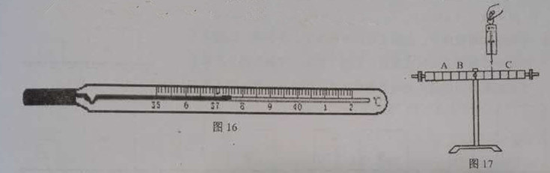
- 如图16所示的体温计测量范围是 ℃，使用该工具读数时 离开被测人体（选填，能、不能），此时的读数为 ℃。
- “测定物质密度”实验原理是 ，该实验需要多次测量，这样做的目的是 对比“探究物质的质量与体积的关系”和“测定物质的密度”两个实验，实验目的 ，需要测的物理量 ，（后两格选填，相同、不同）。
- 在“探究杠杆平衡的条件”实验中，挂上钩码前通过调节 ，使杠杆在水平位置平衡。如图17所示，若测力计示数为2牛，为使杠杆保持平衡，可将一个重 牛的钩码挂在杠杆的 刻度处（选填，A、B、C）
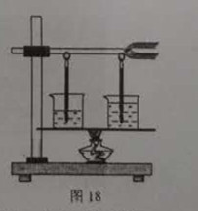
- 如图18所示，小华在进行“探究液体吸收热量与液体的种类是否有关”的实验中。取两只相同的玻璃烧杯，且在一块铝板下距两烧杯相同距离的地方，用一个酒精灯对铝板加热相等时间，这是为了确保相等时间内水、煤油吸收的热量 。两杯中分别盛有质量 是水和煤油，点燃酒精灯后，煤油比水温度升得快，这表明水和煤油吸收的热量 ，升高的温度 。若当它们升高相同的温度，加热时间应该是 。由此分析即可得出结论。（均选填，相同、不同）
- 某小组同学在日常生活中观察到一些现象：
A:一杯水和半杯水的质量不同
B:同样的眼镜架，铜合金和钛合金的质量不同
C:一块橡皮比半块橡皮的质量大
D:铁盆比塑料盆的质量大
于是，他们提出了一些猜想：
根据上述现象 中的（选填字母），可以提出猜想一：物体的质量可能与物质的种类有关。猜想二：物体的质量可能与物体的体积有关。
为了验证猜想二，可以在下列材料中选择 作为研究的对象（选填字母）。
（a）10立方厘米的铜块 （b）10立方厘米的铝块 （c）10立方厘米的铁块
（d）20立方厘米的铝块 （e）30立方厘米的铝块
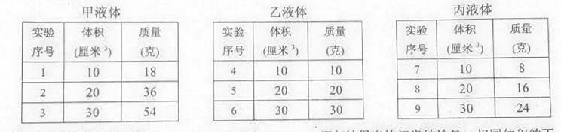
另一小组同学为了验证上述猜想是否正确，分别选甲、乙、丙三种不同的液体进行实验，并把实验数据记录在下表中。
①分析上表中实验序号 可归纳得出的初步结论是：相同体积的不同物质，它们的质量是不相同的。
②分析上表中实验序号1、2与3（或4、5与6，或7、8与9）的体积及质量变化的倍数关系，可归纳得出的初步结论是：同种物质， 。
- 小华同学做“测定金属块的密度”实验，所用器材有天平（附砝码），待测金属块，适量的水，细线，烧杯。已知金属块的密度大于3000千克每立方米。他经过思考后，正确使用天平分别进行了三次测量：①测出待测金属块的质量。②将金属块放入烧杯中，然后向烧杯中注满水，测出其总质量。③将金属块取出，然后向烧杯注满水，测出其总质量。但小华将其正确测得的三组实验数据随意记录在草稿纸上，如图19所示。请根据图及相关信息判断：①该金属块的质量为 克。
②金属块的密度 。（写出主要计算过程）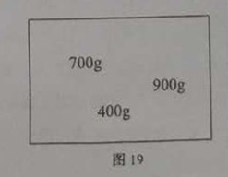

部分答案
一．选择题
1B 2C 3D 4B 5C 6A 7B 8A 9A 10D
- 填空题
- （1）2900 （2）千克每立方米 （3）碳纤维
- （4）100 （5）一定 （6）可能
- （7）冷热 （8）无规则 （9）低
- （10）定 （11）不变 （12）等于
- （13）热传递 （14）900 （15）铜
- （16）动能 （17） 弹性势能 （18）重力势能
- （19）大于 （20）大于
- （21）小球水平飞出的距离与小球的质量m无关 （22）从相同高度水平飞出的小球，水平飞出的速度越大，小球水平飞出的距离越大
- 作图题
19、略
20、略
21、略
四、计算题
22、3.6×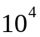焦
- F=15N, 方向为竖直向上
- 匀速提升，F=G=100牛
W=200焦 P=20瓦
- ①2千克 ②
- （1）35--42℃ （2）能 （3）
- （4）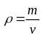 （5）多次测量取平均值，减小实验误差
（6）不同 （7）相同
- （8） （9）1 （10）C
- （11）相同 （12）相同 （13）相同 （14）不同 （15）不同
- （16）B D （17） (ｂ) (ｄ) （ｃ）
（1８）１、４与７（或２、５与８或３、６与９）
（１９）质量与体积成正比
３１、（２０）７００

